耳の不自由な方への通訳といえば、手話が一般に良く知られています。しかし、手話を理解していない聴覚障害者は、どのようにコミュニケーションを図っているのでしょうか。

「要約筆記」というのは、そういった耳の不自由な方（中途失聴者・難聴者）を中心とする聴覚障害者・高齢者に、音声を文字にして通訳することをいいます。

「要約筆記」には手書きのものとパソコンで入力するものとがあります。一人の難聴者に対する通訳は、ノートテイクという手法で行います。多くの難聴者に同時に通訳する場合には、大きなスクリーンに文字を投影して見ていただく方法を取ります。

人生の中途で突然耳が不自由になってしまうと、不安になることも多いと思います。
｢要約筆記｣は難聴によって外界とのコミュニケーションに不自由を感じている方々に、自立支援・社会生活支援に欠かせない福祉サービスです。
それぞれの市町村で、障害者支援としての要約筆記者派遣事業があります。
ぜひご利用されることをお勧めします。

<市町村福祉課>
身体障害者手帳の
交付手続き
<市町村福祉課>
要約筆記者派遣
依頼
病院で難聴と診断
＊長野サマライズセンターでも個別の通訳派遣を行います。
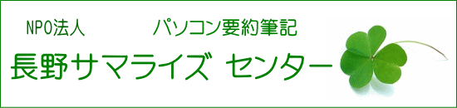
連絡先：０２６３－８６－１６１９（FAX兼） fstep@po.shiojiri.ne.jp

